20 级软件工程
系统集成与优化

期末项目模块设计报告

题目：
姓名 |  | 班级 |  | 学号
姓名 |  | 班级 |  | 学号
姓名 |  | 班级 |  | 学号
姓名 |  | 班级 |  | 学号
姓名 |  | 班级 |  | 学号

年 月
目 录

第一章 项目需求 2 -
1.1、概要说明 2 -
1.2、功能描述 2 -
第二章 项目设计 3 -
2.1、系统结构图 3 -
2.2、核心流程图 3 -
2.3、ER图及数据字典 3 -
第三章 项目开发过程 4 -
3.1、项目微服务架构说明 4 -
3.2、模块结构说明 4 -
3.3、模块开发配置 4 -
第四章 功能实现 5 -
1、XX功能的实现 5 -
2、XX功能的实现 5 -
第五章 总结与展望 6 -
1、总结 6 -
2、展望 6 -

第一章 项目需求
1.1、概要说明
项目背景：
1、随着企业规模扩大，传统的人工管理方式已经无法满足现代企业的需求；
2、企业面临客户管理混乱、订单处理效率低、合同管理不规范等问题；
3、缺乏对客户价值的科学评估和分析手段；
4、各部门之间信息孤岛，协作效率低下。
选题目的：
1、构建一个现代化的企业资源管理系统，实现企业运营的数字化转型
2、通过 RFM 模型进行客户价值分析，提升客户管理水平
3、规范化订单和合同管理流程，提高业务处理效率
4、打通各个业务环节，实现信息共享和业务协同
项目意义：
1、提升运营效率：自动化处理取代人工操作，大幅提高工作效率
2、降低运营成本：减少人工成本，提高资源利用率
3、决策支持：通过数据分析（如 RFM 分析）为管理决策提供依据
4、规范管理：统一的业务流程和规范，减少错误和混乱
创新点：
1、引入 RFM 模型进行客户价值分析
2、完整的订单生命周期管理
3、灵活的合同审批流程
4、基于微服务的分布式架构
实际应用价值：
1、适用于中小型企业的资源管理
2、帮助企业实现数字化转型
3、提升企业竞争力
4、为企业管理决策提供数据支持

1.2、功能描述
背景与挑战：
企业管理现状： 依赖人工经验的客户管理方式缺乏科学依据，导致信息分散、无法准确识别高价值客户和潜在流失客户，服务质量不稳定，资源分配效率低下。
行业发展趋势： 数字化转型、重视客户体验、大数据分析在决策中的作用增加、精细化运营成为共识。
市场需求： 对科学的客户分层管理和行为分析预测工具有迫切需求，以实现降本增效。
项目目的：
管理目标： 构建科学的客户价值评估体系，提高客户维护和服务质量，降低流失风险，优化资源配置。
技术目标： 采用可扩展的微服务架构，确保数据实时分析和可视化，保障系统安全性和可靠性，提供友好的用户体验。
核心功能需求：
客户基础信息管理： 包括信息录入、修改、查询及状态跟踪。
客户关系维护： 通过RFM模型（最近购买时间、购买频率、购买金额）进行客户综合评分和等级划分，支持自动分类和升降级管理。
数据分析与展示： 提供客户价值分布、行为趋势和画像展示，并能导出数据报表。
辅助功能： 涵盖订单、合同、文件管理和消息通知等。
非功能需求：
性能要求： 系统响应时间小于3秒。
安全性： 实施数据加密和访问控制。
可用性： 确保系统稳定运行。
可扩展性： 支持未来功能模块的添加。
易用性： 设计简单直观的操作界面。
项目意义：
对企业： 科学评估客户价值，提升服务质量，增强忠诚度，优化决策，降低成本，提升竞争力。
对客户： 享受更专业的个性化服务，改善服务体验，建立紧密业务关系。
对行业： 推动管理创新，提升服务标准，促进技术进步，带动相关产业发展。
对社会： 助力企业数字化转型，推动服务业升级，提高就业质量，促进经济高质量发展。
创新价值：
理论创新： 应用RFM模型于客户价值评估，建立科学的分层标准，形成完整的评估体系。
技术创新： 采用微服务架构，实现实时数据分析，提供智能决策支持。
管理创新： 创建精准客户画像，实施差异化服务体系，改进资源配置方法。

第二章 项目设计
2.1、系统结构图
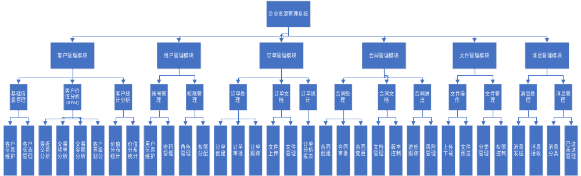
客户管理模块：
管理客户基本信息、通过RFM模型分析客户价值、实现客户分层和统计分析
用户管理模块：
管理系统用户账号、控制用户权限、确保系统安全性
订单管理模块：
处理订单全生命周期、管理订单相关文档、提供订单统计分析
合同管理模块：
处理合同相关业务、管理合同文档、跟踪合同执行进度
文件管理模块：
统一管理系统文件、提供文件上传下载、控制文件访问权限
消息管理模块：
处理系统消息通知、管理消息状态、确保信息及时传递

2.2、核心流程图
核心功能的流程图，并附以相应说明

2.3、ER图及数据字典
项目的ER图与数据字典，说明每个表的用途和每个字段的涵义

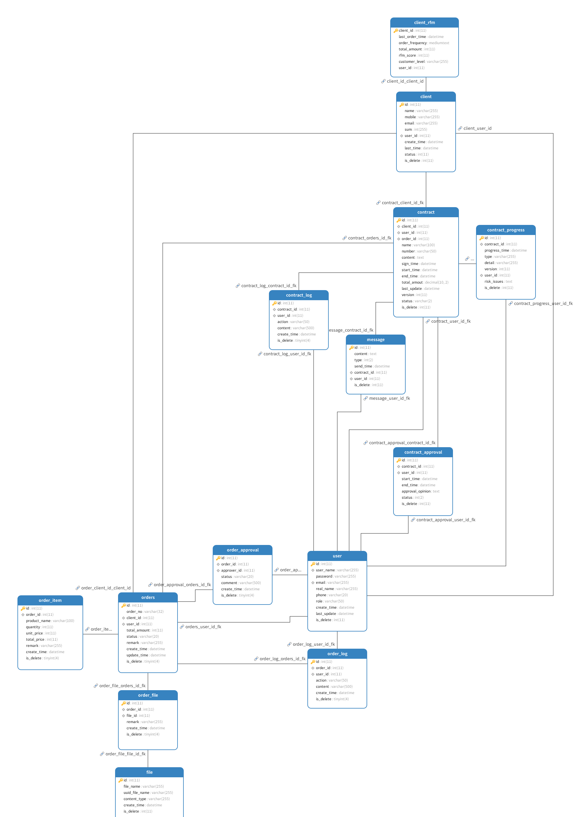
用户表(user)
用途：存储系统用户信息
字段说明：
id: 主键
user_name: 用户名
password: 密码
email: 邮箱
real_name: 真实姓名
phone: 电话
role: 角色(admin/user)
create_time: 创建时间
last_update: 最后更新时间
is_delete: 是否删除

客户表(client)
用途：存储客户基本信息
字段说明：
id: 主键
name: 客户名称
contact: 联系人
phone: 联系电话
email: 电子邮箱
address: 地址
user_id: 负责人ID
sum: 累计交易金额
last_time: 最后交易时间
status: 客户状态
is_delete: 是否删除

客户价值分析表(client_rfm)
用途：存储客户RFM分析结果
字段说明：
id: 主键
client_id: 客户ID
recency_score: 最近交易得分
frequency_score: 交易频率得分
monetary_score: 交易金额得分
rfm_score: RFM总分
customer_level: 客户等级(ABCD)
user_id: 负责人ID

订单表(order)
用途：存储订单信息
字段说明：
id: 主键
order_no: 订单编号
client_id: 客户ID
user_id: 负责人ID
amount: 订单金额
status: 订单状态
create_time: 创建时间
update_time: 更新时间
is_delete: 是否删除

合同表(contract)
用途：存储合同信息
字段说明：
id: 主键
contract_no: 合同编号
client_id: 客户ID
user_id: 负责人ID
content: 合同内容
amount: 合同金额
sign_time: 签订时间
start_time: 开始时间
end_time: 结束时间
status: 合同状态
version: 版本号
is_delete: 是否删除

文件表(file)
用途：存储系统文件信息
字段说明：
id: 主键
original_name: 原始文件名
uuid_name: 唯一文件名
content_type: 文件类型
create_time: 创建时间
is_delete: 是否删除

消息表(message)
用途：存储系统消息
字段说明：
id: 主键
content: 消息内容
type: 消息类型
send_time: 发送时间
user_id: 接收用户ID
is_delete: 是否删除

订单明细表(order_item)
用途：记录订单中的具体商品/服务项目明细
字段说明：
id: 主键
order_id: 订单ID，关联order表
name: 商品/服务名称
quantity: 数量
price: 单价
amount: 总金额(quantity * price)
remark: 备注说明
create_time: 创建时间
is_delete: 是否删除(逻辑删除)

订单文件表(order_file)
用途：存储订单相关的附件文件信息
字段说明：
id: 主键
order_id: 订单ID，关联order表
file_id: 文件ID，关联file表
type: 文件类型
remark: 文件说明
create_time: 上传时间
is_delete: 是否删除

订单日志表(order_log)
用途：记录订单的操作历史
字段说明：
id: 主键
order_id: 订单ID，关联order表
user_id: 操作用户ID
action: 操作类型
content: 操作内容
create_time: 操作时间
is_delete: 是否删除

订单审批表(order_approval)
用途：记录订单的审批流程
字段说明：
id: 主键
order_id: 订单ID，关联order表
user_id: 审批人ID
status: 审批状态(待审批/通过/驳回)
comment: 审批意见
create_time: 审批时间
is_delete: 是否删除

合同文件表(contract_file)
用途：存储合同相关的文档信息
字段说明：
id: 主键
contract_id: 合同ID，关联contract表
file_id: 文件ID，关联file表
type: 文件类型
remark: 文件说明
create_time: 上传时间
is_delete: 是否删除

合同日志表(contract_log)
用途：记录合同的操作历史
字段说明：
id: 主键
contract_id: 合同ID，关联contract表
user_id: 操作用户ID
action: 操作类型
content: 操作内容
create_time: 操作时间
is_delete: 是否删除

合同进度表(contract_progress)
用途：记录合同执行进度
字段说明：
id: 主键
contract_id: 合同ID，关联contract表
progress_desc: 进度描述
completion_rate: 完成率
next_plan: 下一步计划
risk_issues: 风险问题
create_time: 记录时间
is_delete: 是否删除

合同审批表(contract_approval)
用途：记录合同的审批流程
字段说明：
id: 主键
contract_id: 合同ID，关联contract表
user_id: 审批人ID
status: 审批状态(待审批/通过/驳回)
approval_opinion: 审批意见
create_time: 审批时间
is_delete: 是否删除

第三章 项目开发过程
3.1、项目微服务架构说明
一、微服务技术栈：
1. 核心框架：Spring Cloud Alibaba
2. 注册中心：Nacos
3. 配置中心：Nacos
4. 服务调用：OpenFeign
5. 网关服务：Spring Cloud Gateway
6. 认证授权：Sa-Token
7. 数据持久层：MyBatis-Plus
8. 数据库：MySQL
9. 文件存储：MinIO
二、微服务模块划分：
1. API网关服务 (api-gateway)
功能：统一接口入口、路由转发、负载均衡、权限验证、请求过滤、跨域处理
2. 用户服务 (user-service)
功能：用户认证、用户管理、权限管理、角色管理
端口：18080
3. 客户服务 (client-service)
功能：客户信息管理、客户价值分析(RFM)、客户分层管理、客户统计分析
端口：18089
4. 订单服务 (order-service)
功能：订单管理、订单审批、订单统计、订单日志
端口：18087
5. 合同服务 (contract-service)
功能：合同管理、合同审批、合同进度、合同统计
端口：18085
6. 文件服务 (file-service)
功能：文件上传、文件下载、文件预览、文件管理
端口：18088
7. 消息服务 (message-service)
功能：消息发送、消息接收、消息管理
端口：18086
三、服务间通信：
1. 同步调用
采用OpenFeign实现服务间的REST调用
实现服务降级和熔断
支持负载均衡
2. 服务依赖关系
用户服务：基础服务，被其他服务依赖
客户服务：依赖用户服务
订单服务：依赖用户服务、客户服务、文件服务
合同服务：依赖用户服务、客户服务、文件服务
文件服务：相对独立
消息服务：被其他服务调用
四、微服务治理：
1. 服务注册与发现
使用Nacos作为注册中心、自动服务注册、服务健康检查
2. 配置管理
使用Nacos作为配置中心、统一配置管理、动态配置更新
3. 服务安全
统一认证授权(Sa-Token)、服务间调用鉴权、数据加密传输
4. 服务监控
服务状态监控、性能监控、日志管理

3.2、模块结构说明
提供项目整体结构图和各模块项目结构及关系目录结构图，说明每个项目目录对应的内容及其作用。

3.3、模块开发配置
项目各模块开发及配置中关键内容的说明

第四章 功能实现
1、用户管理功能的实现
1. 用户登录
前端：Element Plus表单组件、Vuex管理登录状态、Axios请求拦截器
后端：Sa-Token认证框架、BCrypt密码加密、JWT令牌生成
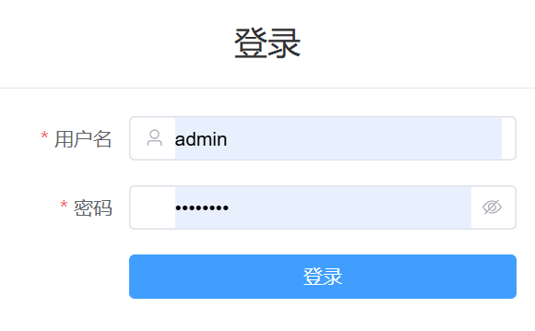
用户登录
2. 用户信息管理
前端：Vue3组件化开发、Element Plus表格组件、表单验证
后端：MyBatis-Plus CRUD、分页查询优化、数据验证(Validation)
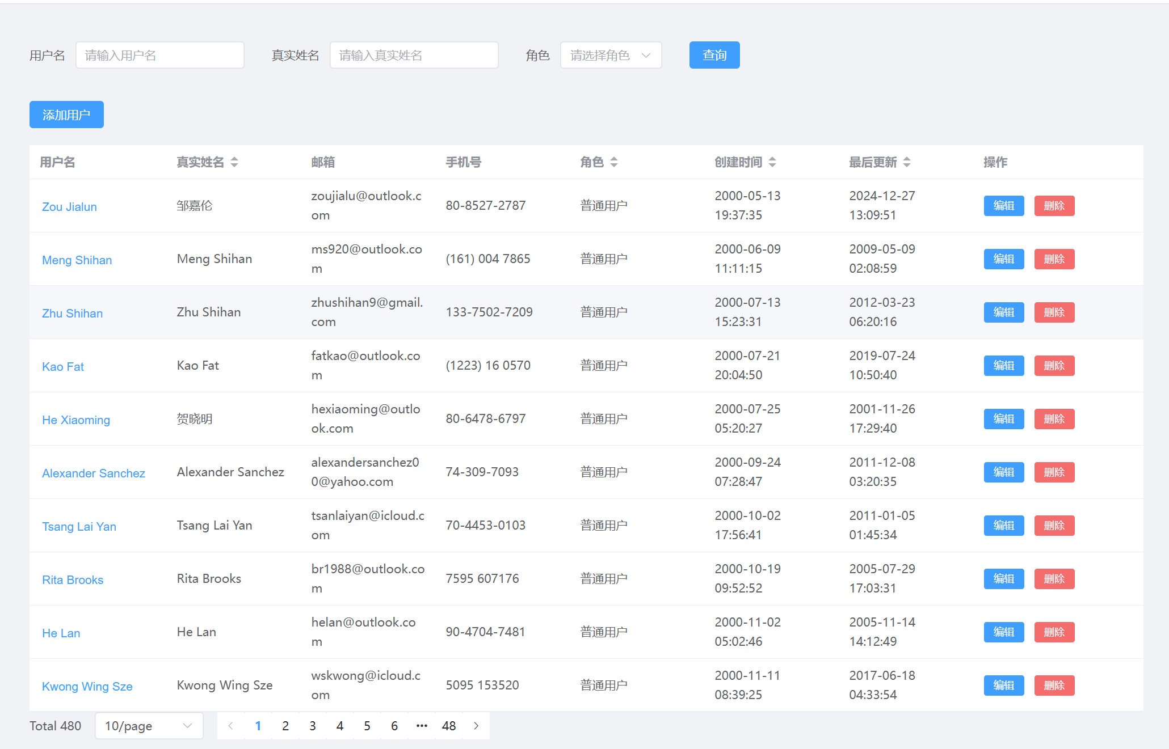
查看用户（管理员）
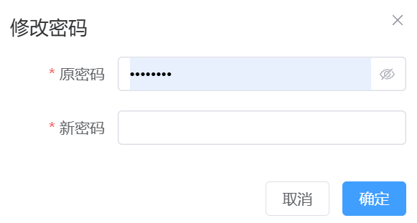
修改密码
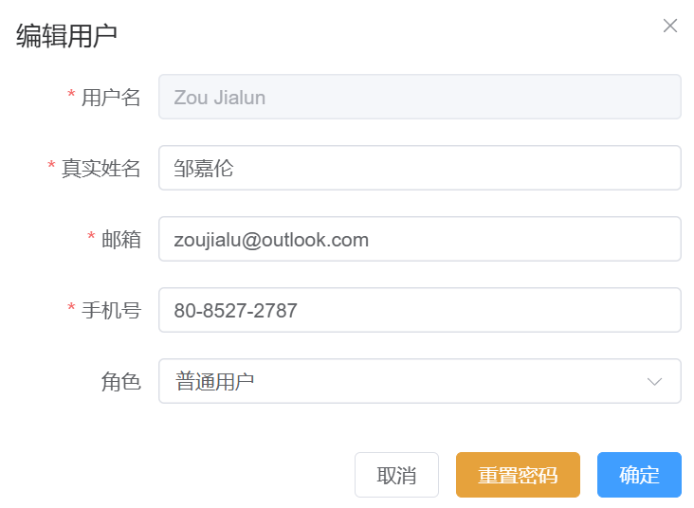
编辑个人信息（管理员）
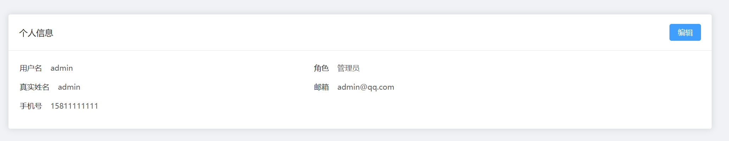
个人空间
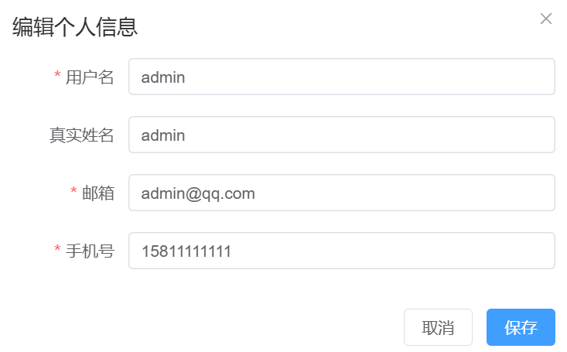
编辑个人信息（用户）
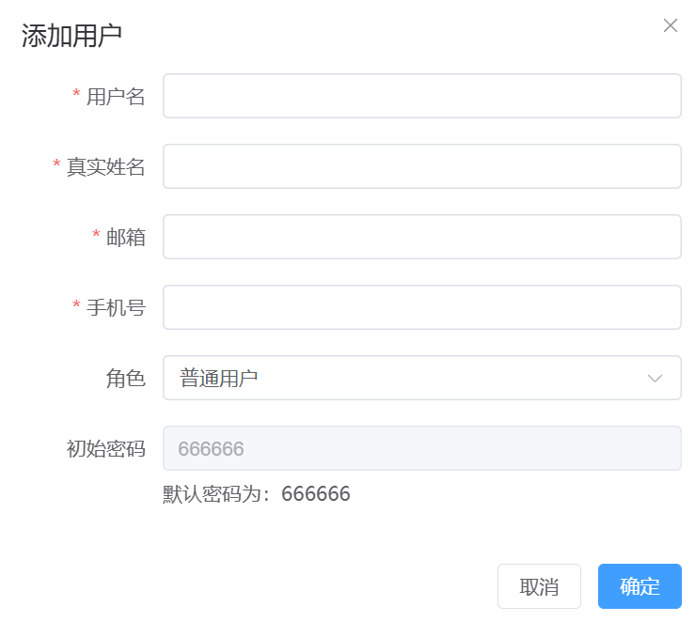
添加用户
2、客户管理功能的实现
1. 客户信息管理
前端：Vue3组件化开发、Element Plus表格组件、表单验证
后端：MyBatis-Plus CRUD、分页查询优化、数据验证(Validation)
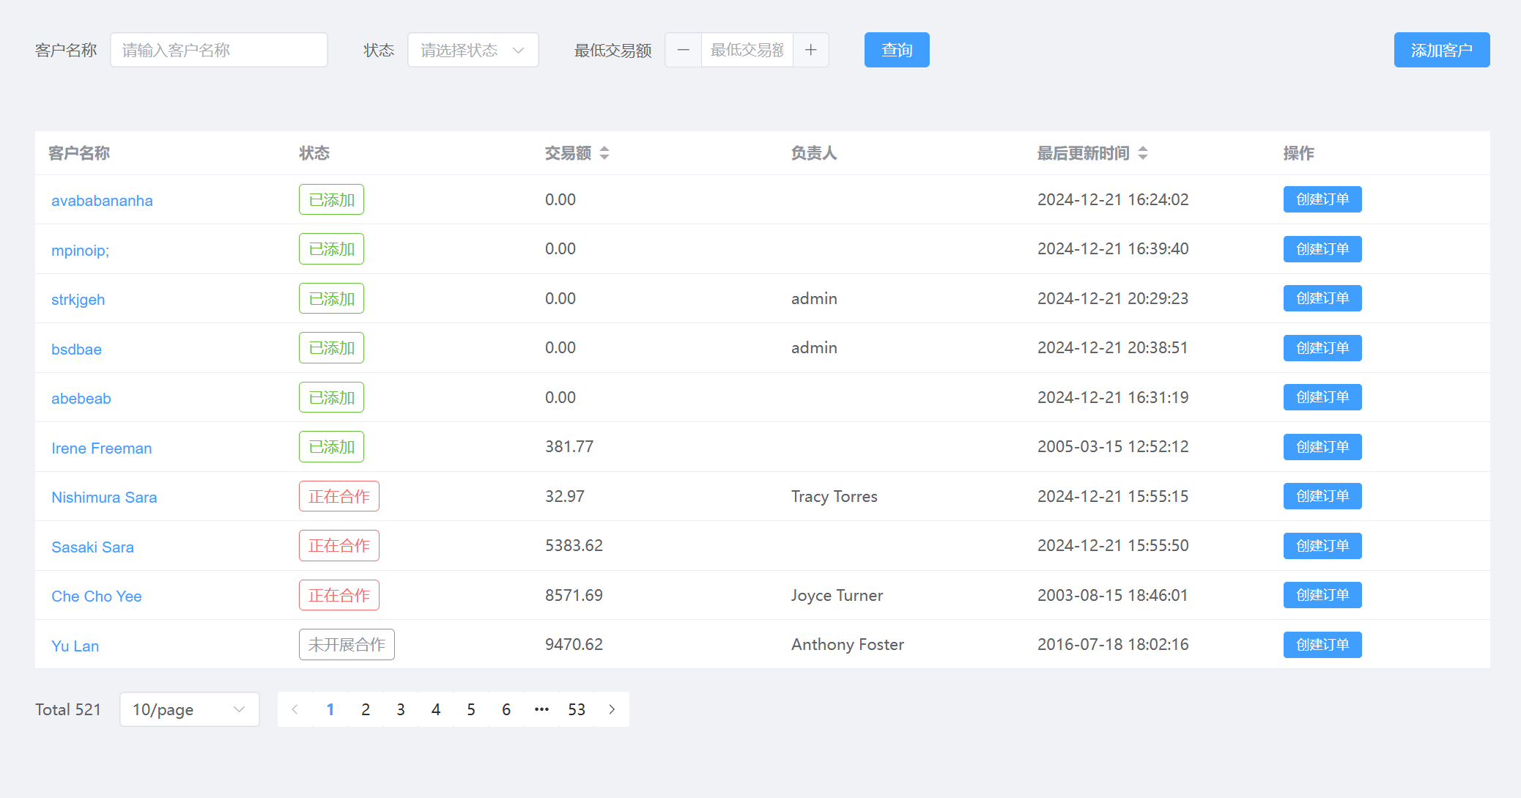
客户信息列表（管理员）
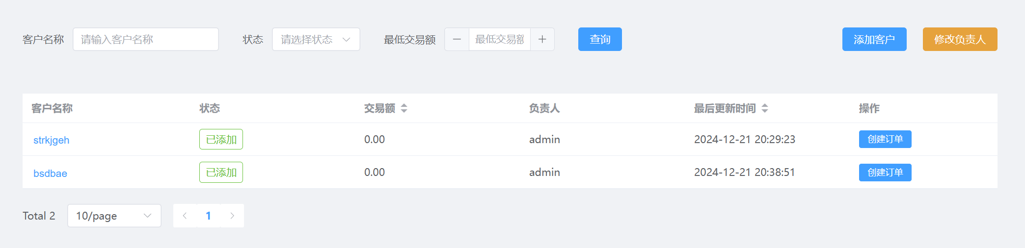
客户信息列表（用户）
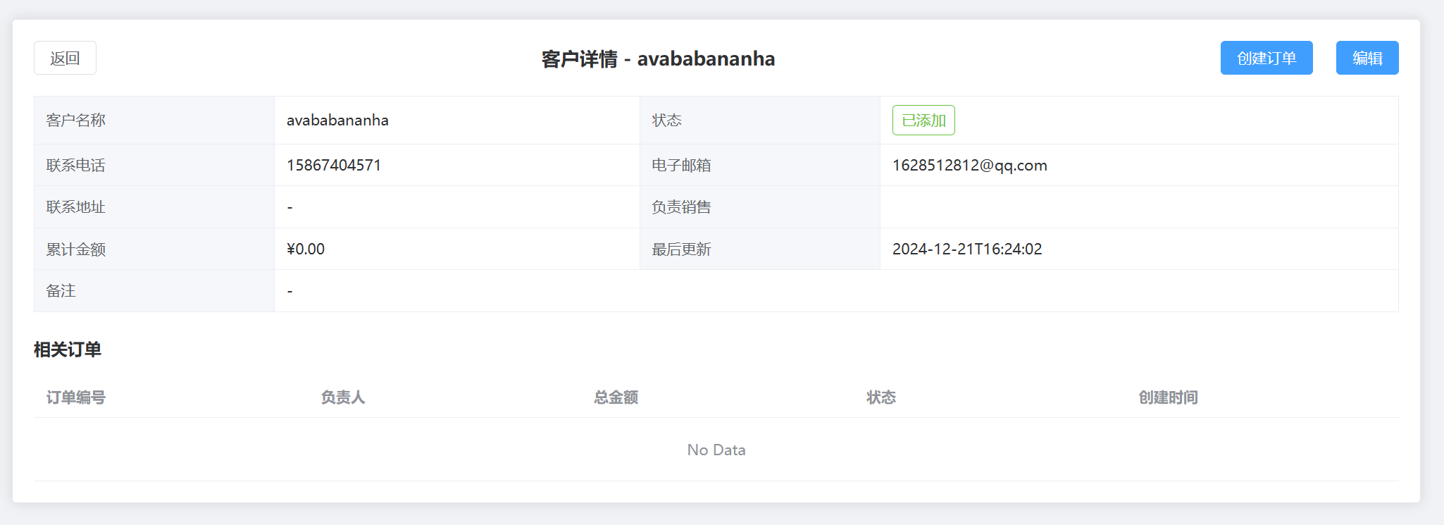
客户信息查看
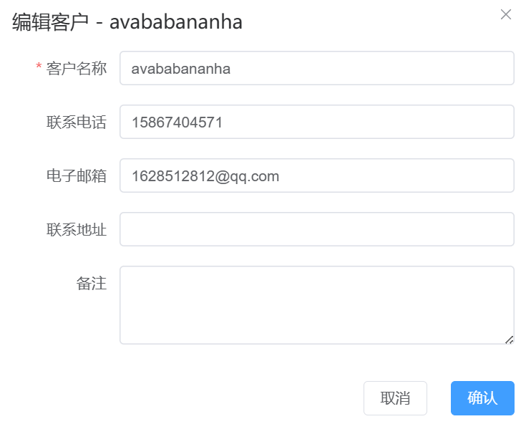
客户信息编辑
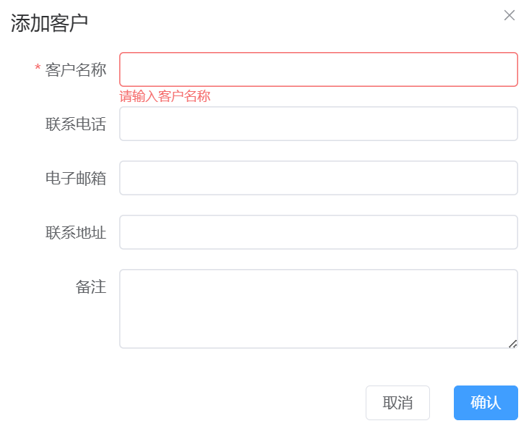
添加客户信息
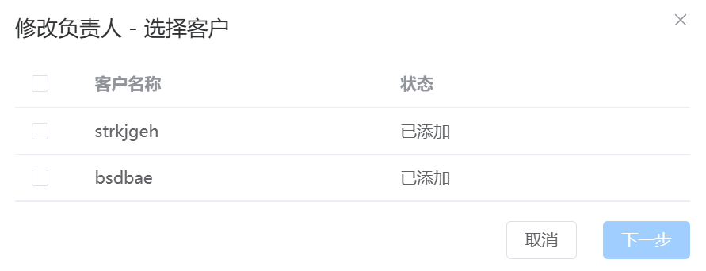
分配客户（管理员）-选择客户
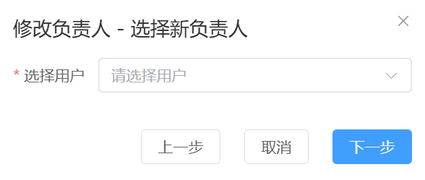
分配客户（管理员）-选择负责人
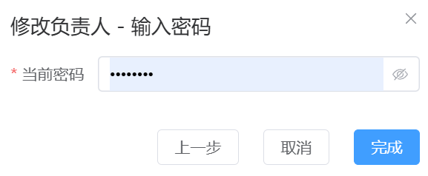
分配客户（管理员）-验证密码
2. 客户价值分析(RFM)
前端：ECharts图表展示、Vue3响应式数据、数据可视化组件
后端：RFM算法实现、Spring Task定时任务、Redis缓存结果
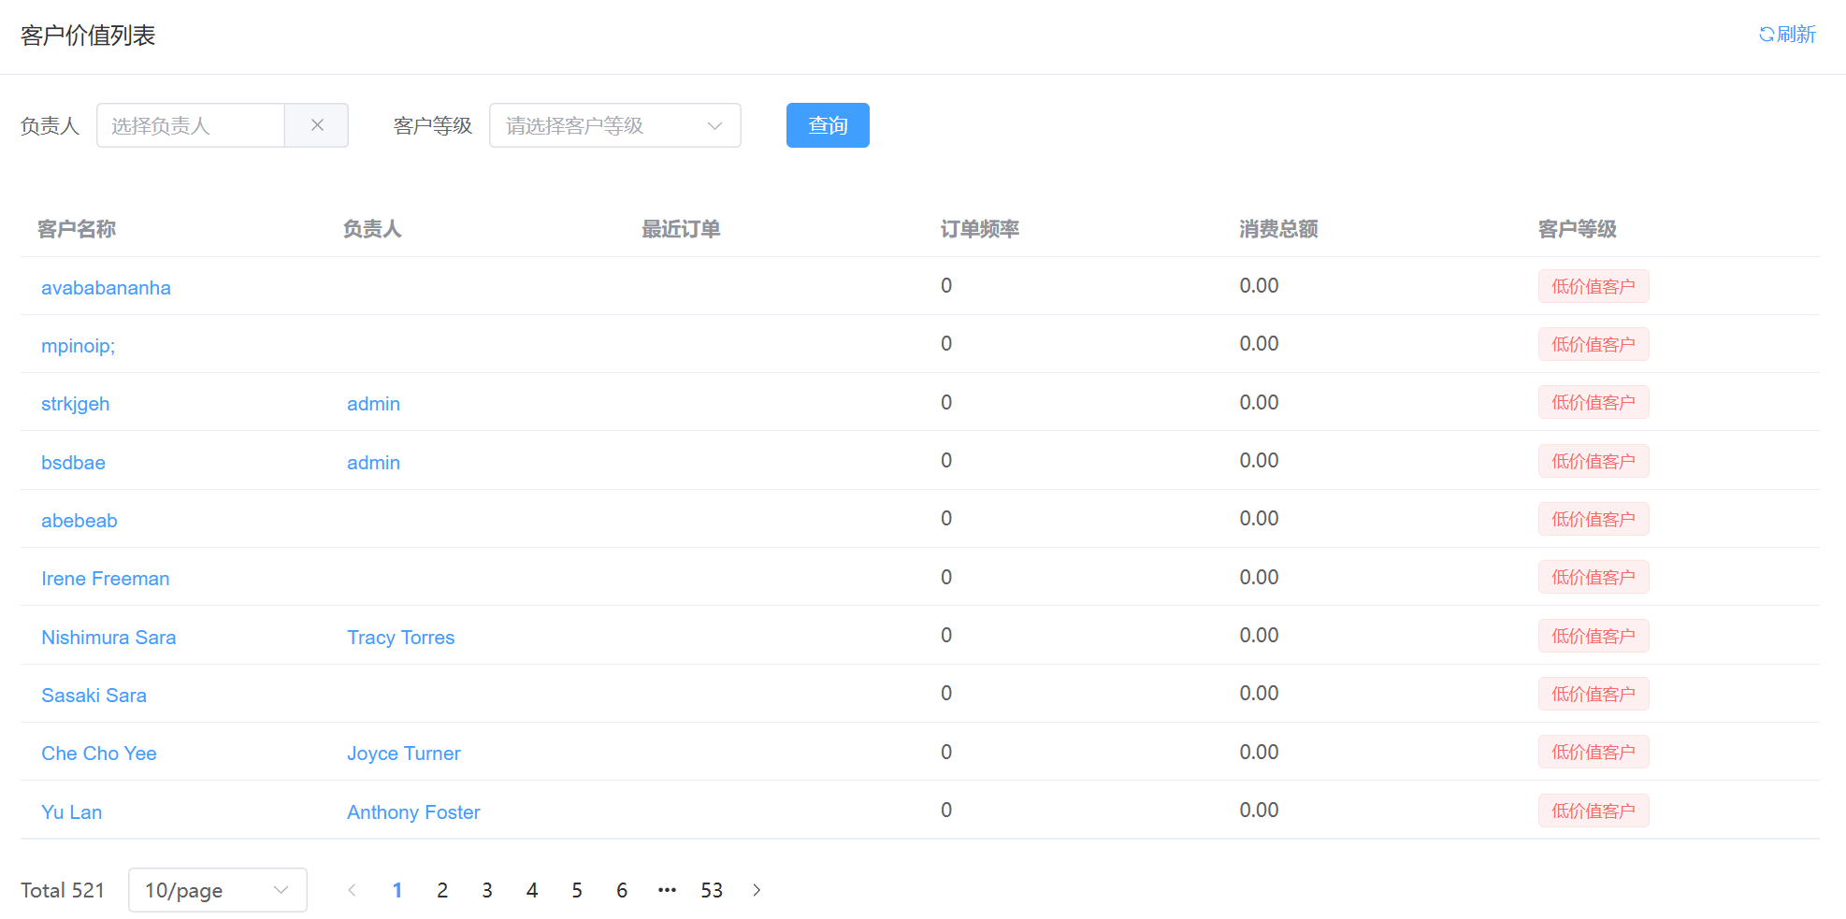
客户价值分析
3、订单管理功能的实现
1. 订单处理
前端：动态表单组件、状态流转显示、实时更新
后端：状态机管理、事务控制、并发处理
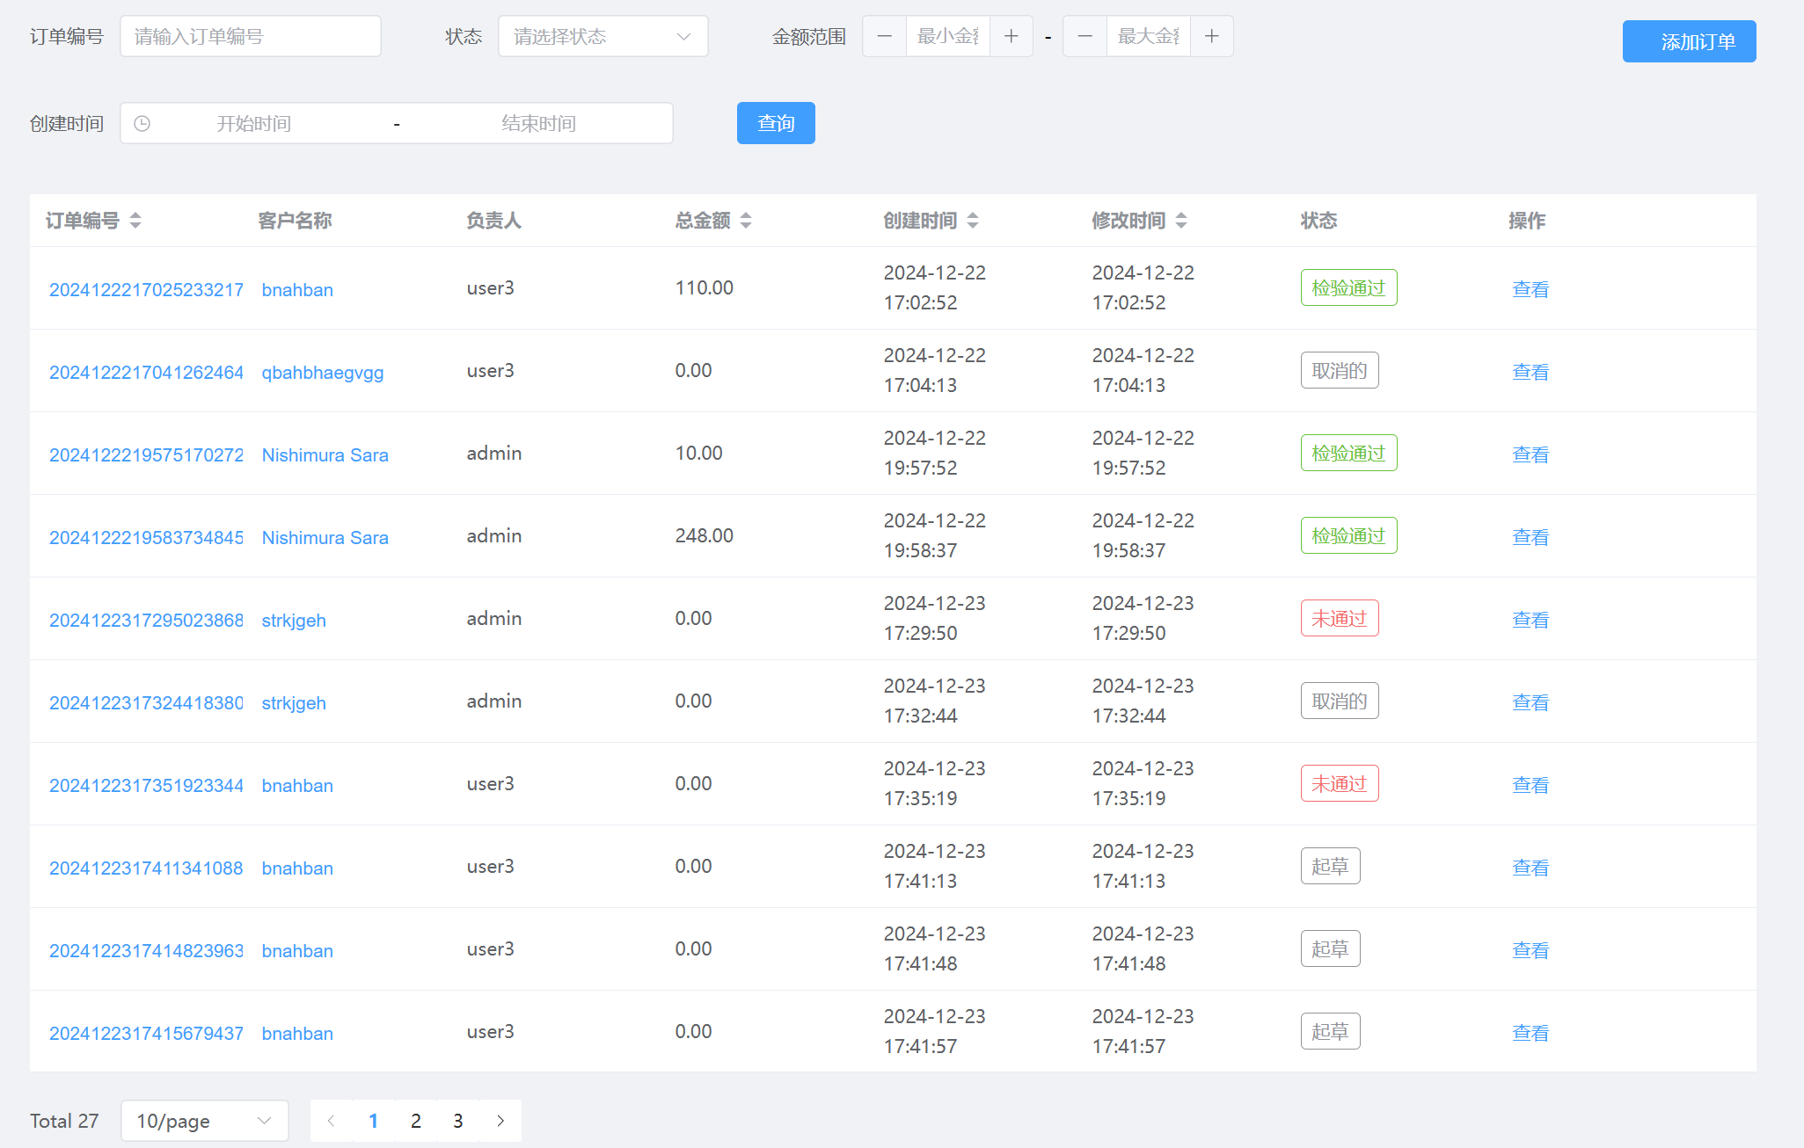
订单列表
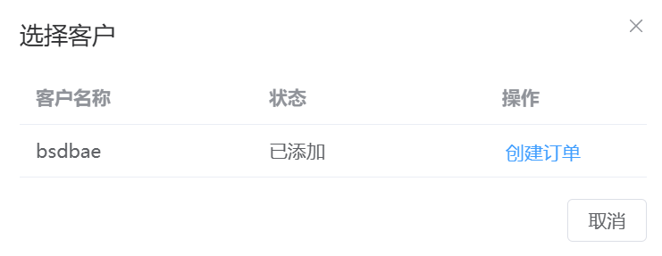
创建订单-选择客户
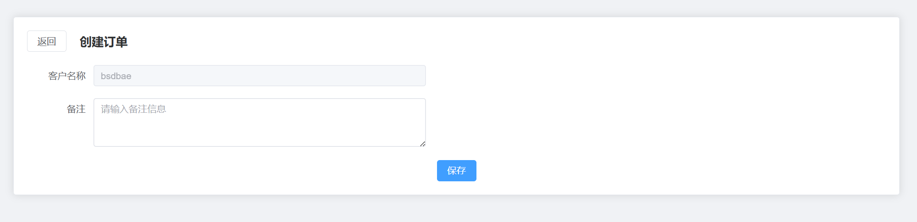
创建订单
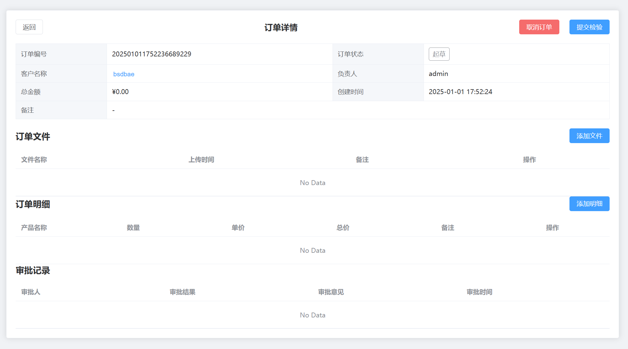
订单详情
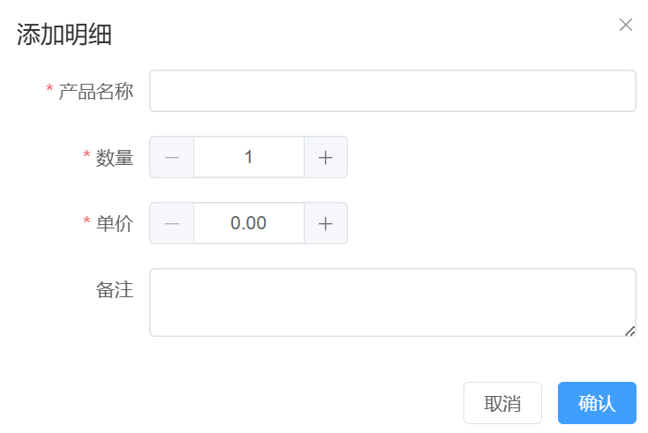
订单明细添加
订单明细查看
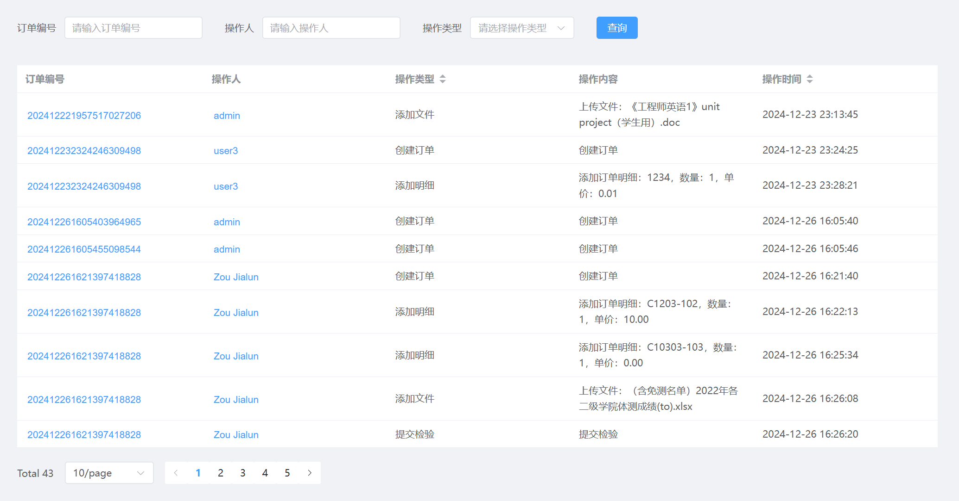
订单日志
2. 订单审批
前端：审批流程展示、审批操作界面、状态追踪
后端：工作流引擎、事件驱动、消息通知
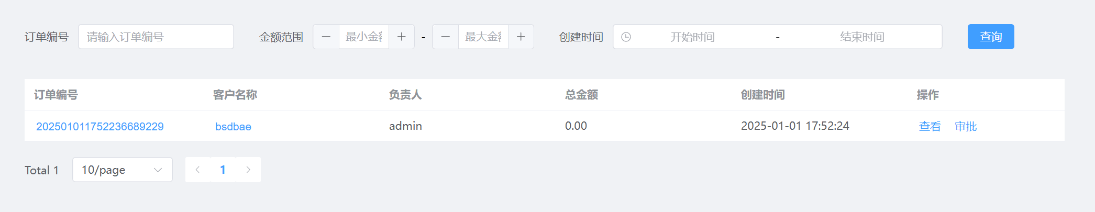
订单审批列表（管理员）
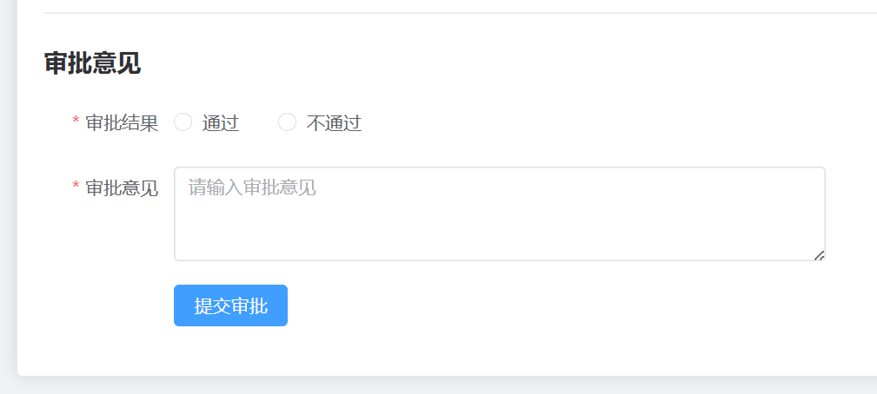
订单审批（管理员）
审批结果记录
3. 订单文件
前端：文件上传组件、文件预览、进度条显示
后端：MinIO文件存储、文件格式转换、断点续传
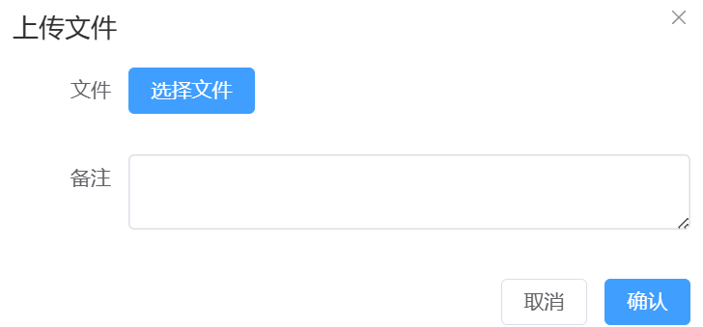
订单文件添加
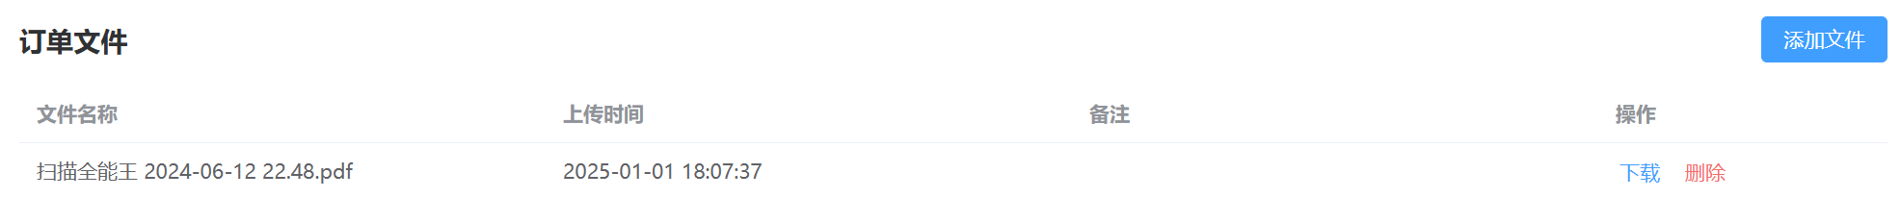
订单文件查看
4、文件管理功能的实现
1. 文件管理
前端：文件列表、分类展示、搜索功能
后端：元数据管理、权限控制、分类索引
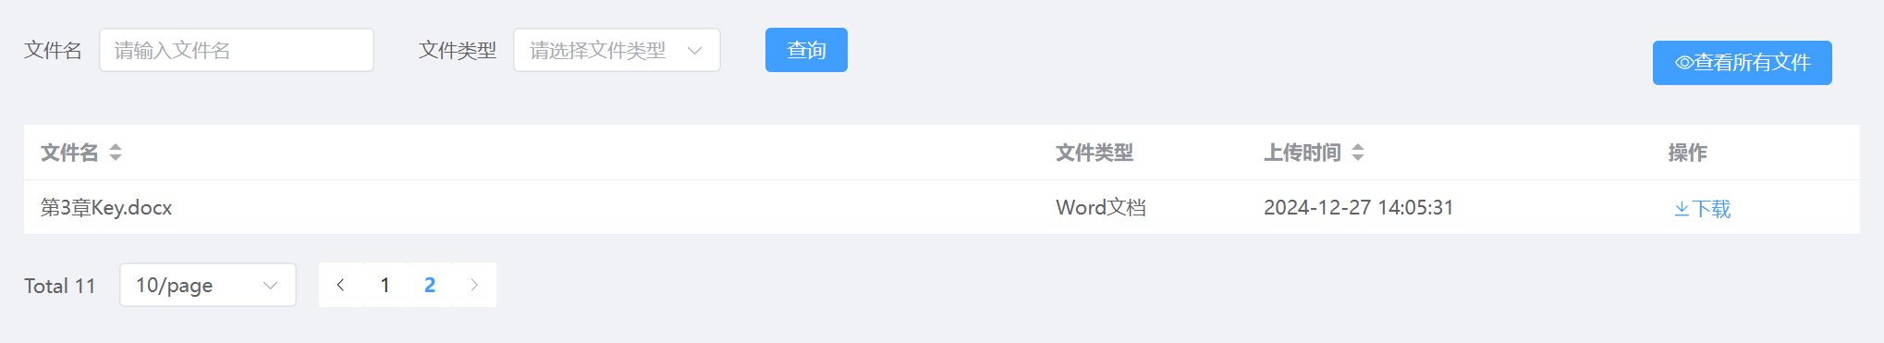
文件管理（管理员）
5、数据可视化功能的实现
1. 数据信息显示
前端：复杂交互图表、数据统计图表、简单图表、自定义可视化
后端：MySQL聚合函数、聚合运算、Redis数据缓存、多维度统计
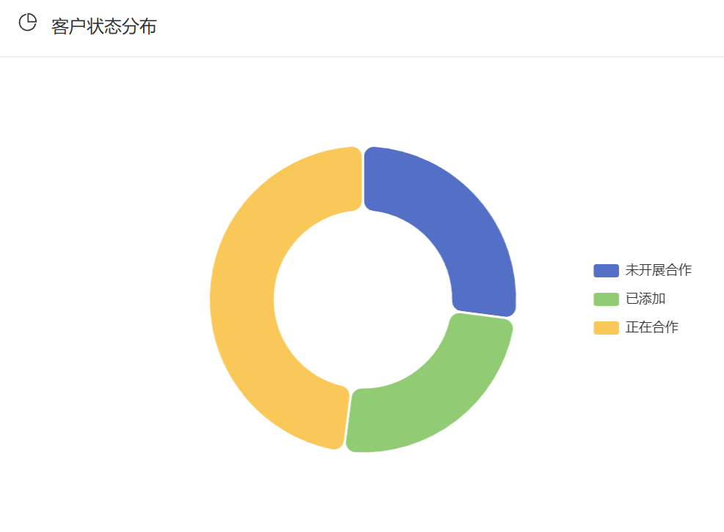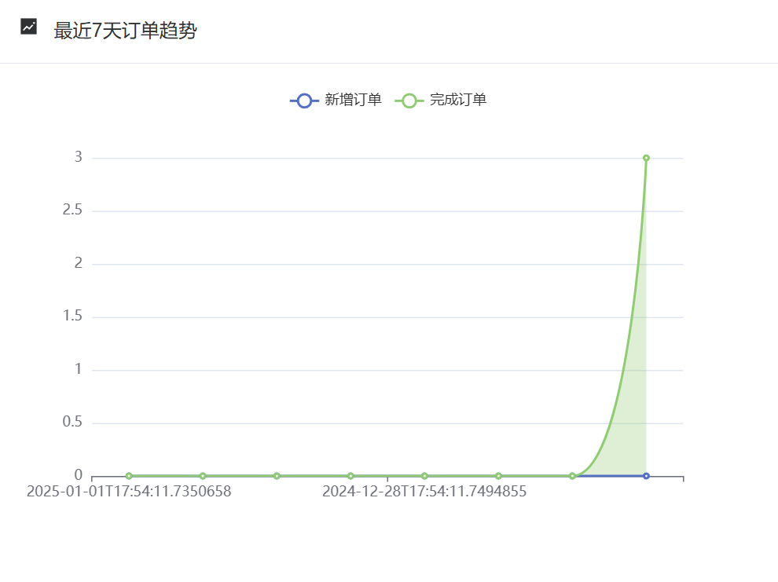
客户状态分析 近七日订单趋势
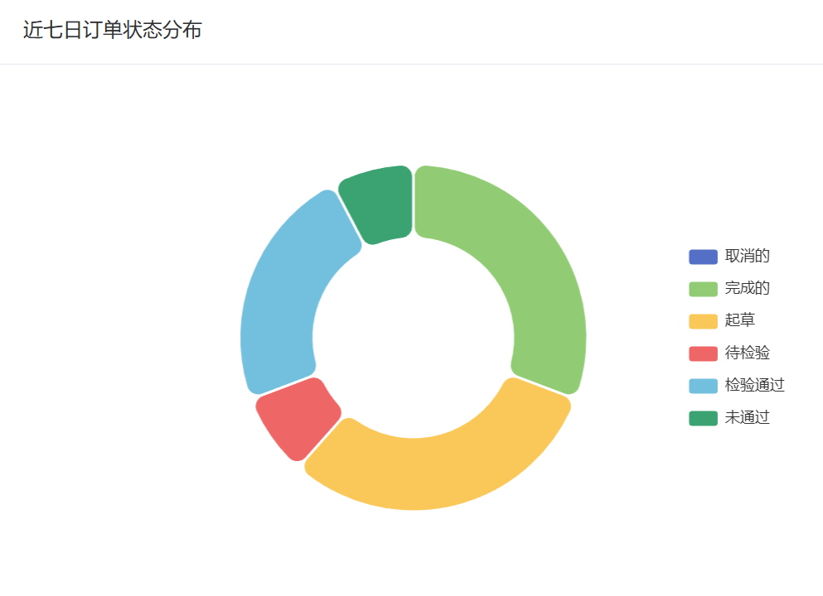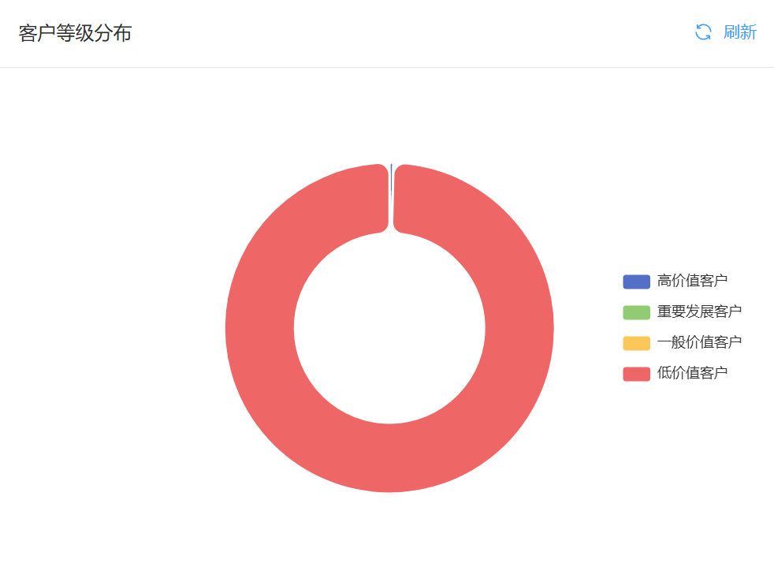
近七日订单状态分布 客户等级分布
6、XX功能的实现
实现的技术方法，以及实现效果截图等。

7、XX功能的实现
实现的技术方法，以及实现效果截图等。

第五章 总结与展望
1、总结
小组成员根据自己实际完成的主要任务分别总结一段，分别说明在开发工作中遇到一些情况、解决问题的方法和思路、学习感受、开发所花费的时间精力等。（只写非技术性因素，不要从技术细节描述）

王嘉豪：作为项目的核心模块开发者，我负责了用户、订单、客户和文件这四个基础模块的前后端开发工作。在开发过程中，我深刻体会到了项目开发不仅仅是编写代码那么简单。前期我花费了时间询问了企业的实际业务流程，通过画图等方式反复梳理业务逻辑，确保对需求的理解准确无误。在实际开发过程中，我采用任务分解的方式，将大模块拆分成小任务，建立了详细的开发计划表，每天检查进度，遇到问题及时记录并定期总结解决方案。在开发过程中遇到了不少挑战，比如业务逻辑复杂（特别是订单流程和客户价值分析）、多个模块间的数据交互需要仔细协调、前后端联调时遇到了不少数据格式的问题等。为了解决这些问题，我建立了完整的测试用例，通过文档详细记录每个接口的规范，并定期与其他模块的开发者交流，协调接口。在时间投入上，前期需求分析花了2周，核心功能开发用了6周，测试与优化花了2周，最后文档编写用了1周。通过这次开发，我不仅提升了业务分析能力，加强了项目管理意识，提高了问题解决能力，更积累了完整的项目经验。良好的代码规范很重要，文档记录要及时完整，团队沟通非常关键，计划管理需要灵活调整。这次开发经历让我对企业级应用开发有了更深的认识，不仅提升了技术能力，更重要的是学会了如何管理开发进度，如何与团队协作。虽然过程中遇到了不少困难，但通过不断学习和努力都得到了解决。这些经验对我今后的开发工作都很有帮助。

2、展望
描述未完成或还有缺陷的一些功能，并展望今后可以继续完善或增加的功能。

在系统开发完成后，我们对现有功能进行了全面评估，发现还存在一些需要改进和完善的地方。在客户价值分析模块中，RFM模型的参数配置还不够灵活，需要支持自定义权重，客户画像分析的维度较少，且缺乏客户流失预警的智能预测功能，数据分析结果的展示方式也还可以更加直观。订单管理模块中，订单审批流程较为固定，缺乏自定义流程的功能，同时缺少订单相关的数据导出功能，订单统计分析功能较为简单，缺乏深度分析，订单变更历史追踪功能也不够完善。在文件管理模块方面，文件预览支持的格式有限，大文件上传性能需要优化，文件分类管理功能较简单，且缺乏文件共享和协作功能。系统性能方面，大数据量下的查询性能需要优化，缓存策略可以更加智能，实时数据更新机制需要改进，系统监控告警机制也不够完善。
针对这些不足，我们规划了未来的发展方向：首先是添加智能分析功能，包括AI客户画像分析、智能客户流失预警、销售趋势预测等，这些功能将为企业提供更精准的决策支持；其次是优化业务流程，计划添加可视化流程设计器、自定义审批流程、智能任务分配等功能，以提高业务灵活性和工作效率；再次是增强协同办公功能，包括在线文档协作、团队任务管理、即时通讯等功能，促进团队协作和知识共享；在数据分析方面，将添加商业智能分析、自定义报表、多维度数据分析等功能，深化数据价值；最后是系统性能的优化，包括分布式架构升级、搜索引擎集成、缓存策略优化等，提升系统整体性能和稳定性。从长远来看，我们将持续关注新技术的发展，不断优化系统架构，扩展更多业务场景的支持，提供开放平台能力，支持个性化定制，同时完善监控体系，优化部署方案，提升运维效率，加强安全防护。通过这些持续的改进和升级，我们期望能够打造一个更加完善、强大的企业资源管理系统，更好地服务于企业的业务需求。

